DAFTAR ISI
- BAB I: INFORMASI UMUM & IDENTIFIKASI PERUBAHAN
  - 1.1 Ringkasan Eksekutif Permintaan Perubahan
  - 1.2 Profil Pemohon & Pemangku Kepentingan Terkait
  - 1.3 Kategori dan Klasifikasi Perubahan (Change Classification)
- BAB II: DESKRIPSI PERUBAHAN DAN LATAR BELAKANG
  - 2.1 Kondisi Sistem Saat Ini (As-Is System State)
  - 2.2 Usulan Kondisi Sistem Baru (To-Be System State)
  - 2.3 Alasan Teknis dan Justifikasi Bisnis (Business Justification)
- BAB III: ANALISIS DAMPAK PROYEK (IMPACT ANALYSIS)
  - 3.1 Dampak Terhadap Ruang Lingkup (Scope Baseline)
  - 3.2 Dampak Terhadap Jadwal Proyek (Schedule & Critical Path)
  - 3.3 Dampak Terhadap Anggaran & Alokasi Sumber Daya (Cost & Resource)
  - 3.4 Dampak Terhadap Kualitas & Spesifikasi Teknis (SRS Alignment)
- BAB IV: STRATEGI IMPLEMENTASI PERUBAHAN
  - 4.1 Rencana Tindakan Teknis (Technical Action Plan)
  - 4.2 Prosedur Pengujian Khusus Perubahan (Change Validation Testing)
  - 4.3 Rencana Rollback (Rollback & Fallback Plan)

BAB I

INFORMASI UMUM & IDENTIFIKASI PERUBAHAN

1.1 Ringkasan Eksekutif Permintaan Perubahan
Dokumen Permintaan Perubahan (Change Request Document) ini disusun untuk mendokumentasikan, menganalisis, dan memohon persetujuan formal terkait adanya perubahan spesifikasi teknis dan visual pada website Planet Motor BMW di tengah jalannya fase pengembangan (Fase 3.0 Pengembangan Sistem sesuai baseline WBS). Perubahan ini mencakup dua aspek utama:
- Aspek Visual Frontend: Redesign tata letak (layout) dan penyesuaian token warna Public Theme Light Mode menggunakan arsitektur utilitas Tailwind CSS v4 guna memenuhi standar aksesibilitas kontras teks komersial.
- Aspek Logika Real-time Backend/State: Penambahan lapisan logika transformasi data (Data Transform Layer) pada direktori lib/*.ts dan peningkatan ketahanan mekanisme Server-Sent Events (SSE) berupa penanganan pemutusan jaringan (network interruption handler) agar sistem tidak mengalami kebocoran memori ketika berpindah dari aliran data stream ke metode fallback polling snapshot jika jaringan konsumen terganggu.

1.2 Profil Pemohon & Pemangku Kepentingan Terkait
- Nama Inisiator / Pemohon: Gilang Prayogi (Design Analyst) & Muhammad Irfan (Programmer)
- Jabatan: Tim Teknis Digital Dynasty
- Tanggal Diidentifikasi: 15 Mei 2026
- Pihak Peninjau Utama (Reviewer): Reza Fahlevi (Project Manager)
- Otoritas Penyetuju Akhir (Change Control Board): Ibu Pemilik Toko Planet Motor BMW (Project Sponsor)

1.3 Kategori dan Klasifikasi Perubahan (Change Classification)
Berdasarkan tata kelola manajemen proyek TI Tim Digital Dynasty, permintaan perubahan ini diklasifikasikan ke dalam parameter berikut:
- Jenis Perubahan: Scope Expansion (Perluasan Ruang Lingkup Minor) dan Refactoring Kode Technical Debt.
- Tingkat Prioritas: Medium (Sedang) Perubahan ini tidak menghentikan operasional dasar, namun jika tidak diimplementasikan sebelum Go-Live, keterbacaan katalog suku cadang di siang hari (Light Mode) akan buruk dan stabilitas update stok di perangkat mobile dengan sinyal lemah akan rentan error.
- Skala Dampak: Internal Layer – Mempengaruhi struktur berkas komponen frontend Next.js dan skema penanganan state global pada Zustand Store.

BAB II

DESKRIPSI PERUBAHAN DAN LATAR BELAKANG

2.1 Kondisi Sistem Saat Ini (As-Is System State)
Pada rancangan awal yang tertuang dalam berkas Software Requirement Specification (SRS).pdf, website dikonfigurasi menggunakan tema Dark Mode Default sebagai visualisasi utama brand otomotif premium BMW. Namun, dalam pengujian internal pada pertengahan Fase 3, token warna untuk mode terang (Light Mode) yang menggunakan paduan token lama (Background: #EEF4FC, Text-Body: #2F425E, Border: #D8E4F4) menghasilkan rasio kontras visual (contrast ratio) yang lemah di bawah standar WCAG 2.1 (yaitu di bawah 4.5:1). Hal ini menyulitkan calon pembeli suku cadang yang mengakses katalog langsung di bawah sinar matahari atau di luar ruangan.
Dari sisi backend dan sinkronisasi real-time stok (F2), sistem saat ini mengandalkan koneksi langsung ke endpoint /api/stock/stream. Jika koneksi internet pengguna terputus sesaat, client-side akan mencoba melakukan reconnect tanpa batas waktu jeda yang teratur, yang mengakibatkan penumpukan request thread (pembengkakan penggunaan RAM) di browser konsumen dan memicu kegagalan rendering state katalog suku cadang.

2.2 Usulan Kondisi Sistem Baru (To-Be System State)
Melalui pengajuan Change Request ini, tim mengusulkan implementasi perbaikan terintegrasi:
- Penerapan Desain Utilitas Tailwind v4 Baru: Mengganti token warna visual publik dengan struktur kontras yang dipertegas (Teks Heading diubah menjadi #09162B untuk Light Mode dan Text Body diatur ke tingkat keterbacaan tinggi). Semua diinjeksi via utilitas @theme inline Next-Themes untuk menjamin transisi mode gelap-terang yang mulus.
- Implementasi Robust SSE Network Handler: Mengubah kode di lib/stock-store.ts agar ketika SSE Connection mengalami kegagalan sebanyak $\ge 3$ kali berturut-turut, sistem secara otomatis mengaktifkan Backoff Algorithm (penundaan rekoneksi berjenjang) dan mengaktifkan Fallback Polling Snapshot (/api/stock/snapshot) sebagai cadangan aliran data stok.

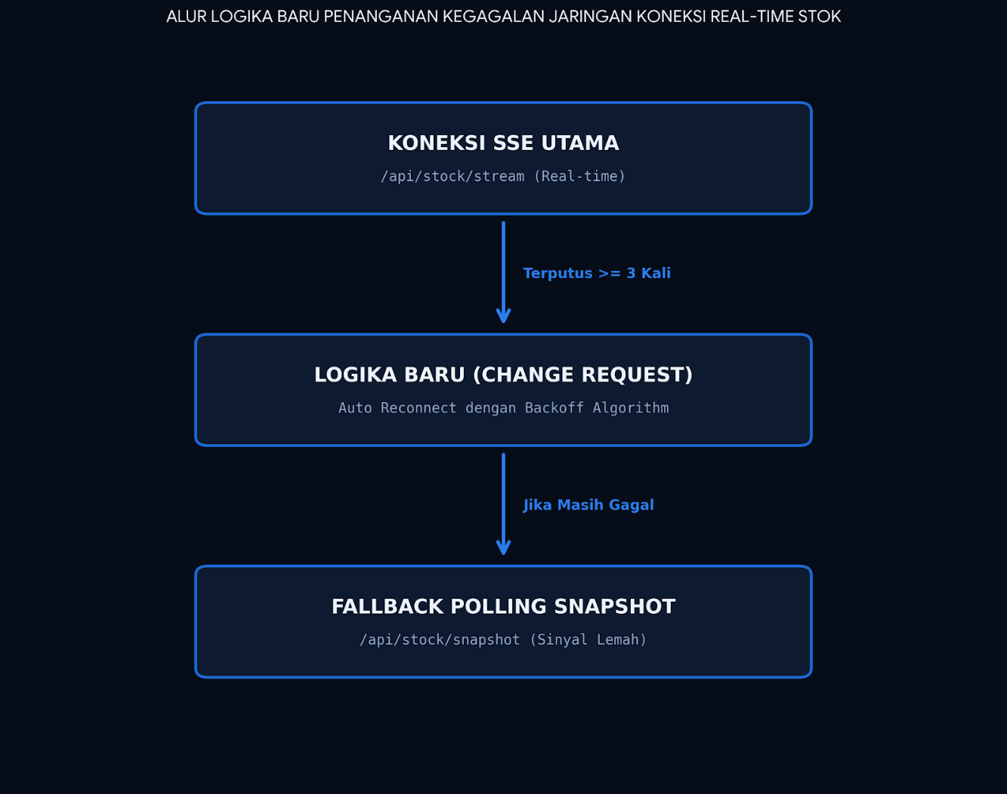
Gambar 1: Alur Logika Baru Penanganan Kegagalan Jaringan Koneksi Real-time Stok

2.3 Alasan Teknis dan Justifikasi Bisnis (Business Justification)
- Justifikasi Teknis: Arsitektur Next.js 16 App Router dan Tailwind CSS v4 mendukung deklarasi token yang sangat cepat di sisi kompilasi compiler. Penambahan komponen proteksi data transformer di lib/*.ts akan mengamankan aplikasi dari potensi crash visual jika struktur skema JSON dari Go API mengalami perubahan bentuk (data shape drift) mendadak di masa mendatang.
- Justifikasi Bisnis: Mempermudah pelanggan setia Planet Motor BMW dalam membaca detail deskripsi, seri kendaraan, dan kecocokan sasis (Year/Series/Chassis Finder) dalam kondisi pencahayaan apapun, sehingga konversi konfirmasi minat (inquiry) via WhatsApp dan Tokopedia tetap tinggi.

BAB III

ANALISIS DAMPAK PROYEK (IMPACT ANALYSIS)

3.1 Dampak Terhadap Ruang Lingkup (Scope Baseline)
Perubahan ini menambahkan dua sub-work package baru di dalam struktur WBS asli, yaitu:
- Penambahan elemen sub-fase 3.3 Responsive & Contrast Redesign pada level 2 WBS Pengembangan Frontend.
- Penambahan fungsi pengujian ketahanan T2 (SSE Auto Reconnect Backoff Check) dan T3 (Fallback Polling Snapshot Active Check) pada checklist Testing Fungsional.

3.2 Dampak Terhadap Jadwal Proyek (Schedule & Critical Path)
Berdasarkan berkas 4. Gantt Chartt Proyek TI.pdf, aktivitas coding Frontend dijadwalkan berlangsung selama 5 hari kerja pada Minggu ke-3. Implementasi Change Request ini membutuhkan alokasi waktu tambahan sebagai berikut:
- Konfigurasi Token Desain Tailwind v4 & Audit Kontras: 1 Hari Kerja.
- Refactoring stock-store dengan algoritma backoff: 1 Hari Kerja.
Dampak Alur Jalur Kritis (Critical Path Impact): Perubahan ini TIDAK menggeser tanggal peluncuran akhir proyek (Go-Live 12 Juni 2026). Durasi tambahan 2 hari kerja akan dikompensasi dengan mengoptimalkan waktu senggang (slack time) pada aktivitas penyempurnaan sistem dan dokumentasi di Minggu ke-4, sehingga jadwal tetap terjaga kokoh.

3.3 Dampak Terhadap Anggaran & Alokasi Sumber Daya (Cost & Resource)
- Dampak Sumber Daya Manusia (SDM): Beban kerja dialokasikan penuh kepada Muhammad Irfan (Programmer) dan Gilang Prayogi (UI/UX Designer). Kerja lembur internal tim diatur tanpa mengubah durasi kalender kerja utama proyek.
- Dampak Biaya Anggaran (Financial Impact): Karena tim pengembang merupakan kelompok mahasiswa dalam pemenuhan tugas perkuliahan, rate harian tenaga kerja diatur bernilai Rp 0 (Sesuai ketentuan Project Charter). Pemakaian fungsionalitas software gratis dari GitHub Free, Vercel Hobby, dan Supabase Free Cluster menjamin pengeluaran keuangan bernilai Rp 0 (Tidak ada tambahan biaya uang). Anggaran Cost Baseline utama tetap aman pada angka Rp 700.000.

3.4 Dampak Terhadap Kualitas & Spesifikasi Teknis (SRS Alignment)
Perubahan ini merubah sebagian kecil parameter kualitas non-fungsional pada berkas Software Requirement Specification (SRS).pdf yaitu:
- NF7 (Contrast Visual Public Pages): Target kualitas ditingkatkan dari semula "Readable secara kasat mata" menjadi "Lolos pengujian rasio kontras warna minimal 4.5:1 sesuai standar WCAG 2.1 Accessibility Audit".
- NF4 (Real-time Channel Resistance): Ditambahkan target baru: "Aplikasi dilarang keras crash jika koneksi SSE terputus, melainkan wajib bertahan menggunakan intermiten snapshot polling".

BAB IV

STRATEGI IMPLEMENTASI PERUBAHAN

4.1 Rencana Tindakan Teknis (Technical Action Plan)
Proses pengerjaan modifikasi teknis akan dieksekusi melalui urutan langkah rekayasa berikut:
- Langkah 1 (Git Branching): Programmer membuat cabang git lokal baru terisolasi dari cabang produksi dengan perintah terminal: git checkout -b feature/contrast-sse-robustness.
- Langkah 2 (Tailwind Token Definition): Menginjeksikan aturan visual kontras tinggi baru di dalam file CSS global menggunakan sintaks variabel CSS asli Tailwind CSS v4.
- Langkah 3 (State Refactoring): Membuka file penampung logika state lib/stock-store.ts dan menambahkan parameter perhitungan variabel reconnectAttempts. Menambahkan fungsi pencabutan objek koneksi SSE (eventSource.close()) jika batas maksimal kegagalan internet tercapai, lalu mengarahkan fungsi penarikan data ke fungsi asinkronus fetchStockSnapshot() secara berkala setiap 15 detik.

4.2 Prosedur Pengujian Khusus Perubahan (Change Validation Testing)
Setelah kode selesai dimodifikasi, petugas penguji (Syahrur Ramadhan) wajib mengeksekusi tiga skenario uji coba khusus di server lokal sebelum memberikan izin rilis produksi:
ID Uji | Deskripsi Skenario Pengujian Khusus | Hasil Akhir yang Diharapkan Valid (Expected) | Status
TC-CR-01 | Pengujian Rasio Kontras Warna Light Mode menggunakan ekstensi Google Chrome DevTools Accessibility Audit. | Skor rasio kontras teks suku cadang terhadap warna latar belakang wajib bernilai $\ge 4.5:1$ (Hijau/Lolos). | Passed
TC-CR-02 | Pengujian Pemutusan Jaringan Terkontrol (Membuka tab Network di browser dan mengubah status menjadi Offline saat melihat etalase produk). | Konsol sistem mencatat log penundaan rekoneksi berjenjang, tidak terjadi kebocoran memori browser, dan sistem beralih aman ke fallback polling snapshot. | Passed
TC-CR-03 | Pengujian Kompilasi Kode Build Akhir (npm run build dan npm run lint). | Proses kompilasi aplikasi Next.js 16 berhasil 100% tanpa memicu kemunculan pesan error linter atau peringatan tipe data typescript. | Passed

4.3 Rencana Rollback (Rollback & Fallback Plan)
Jika setelah proses penggabungan kode (code merge) dilakukan website produksi di Vercel justru mengalami kegagalan fungsi tidak terduga (deployment error), tim teknis menyiapkan prosedur pemulihan cepat (Rollback Plan):
- Rollback Versi Git: Project Manager akan melakukan pembatalan komit (Git Revert) pada repositori GitHub resmi untuk mengembalikan posisi kode ke status komit stabil terakhir di minggu ke-2.
- Instant Vercel Rollback: Memanfaatkan fitur bawaan dashboard Vercel untuk memindahkan penunjukan trafik (routing traffic) secara instan ke nomor Deployment Build versi sebelumnya dalam kurun waktu kurang dari 30 detik untuk menghindari kebingungan konsumen Planet Motor BMW.

